广东政府采购智慧云平台电子卖场商品查询指南

一、进入广东政府采购智慧云平台电子卖场
在浏览器中输入地址https://gdgpo.czt.gd.gov.cn/gpmall-web/#/index，进入广东政府采购智慧云平台卖场。
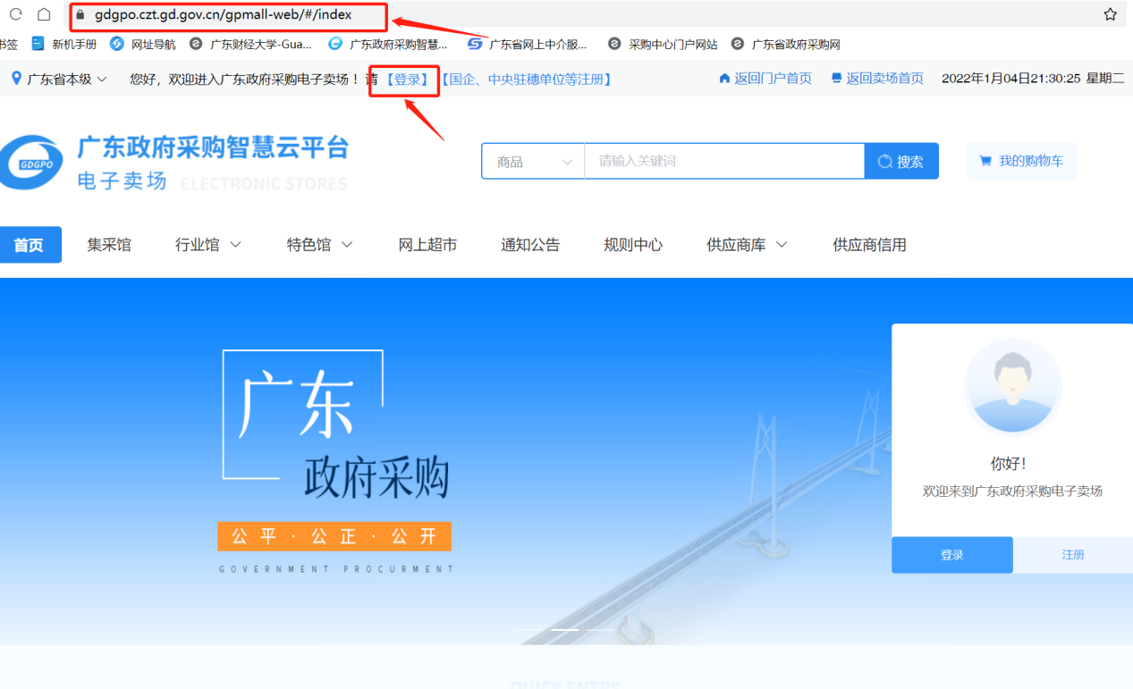

二、登录电子卖场
点击左上角“登录”，并输入学校二级用户的帐号（二级用户的登录帐号：gdbccgk20212,密码：gdbccgk20212*）后进入学校自然人操作页面。
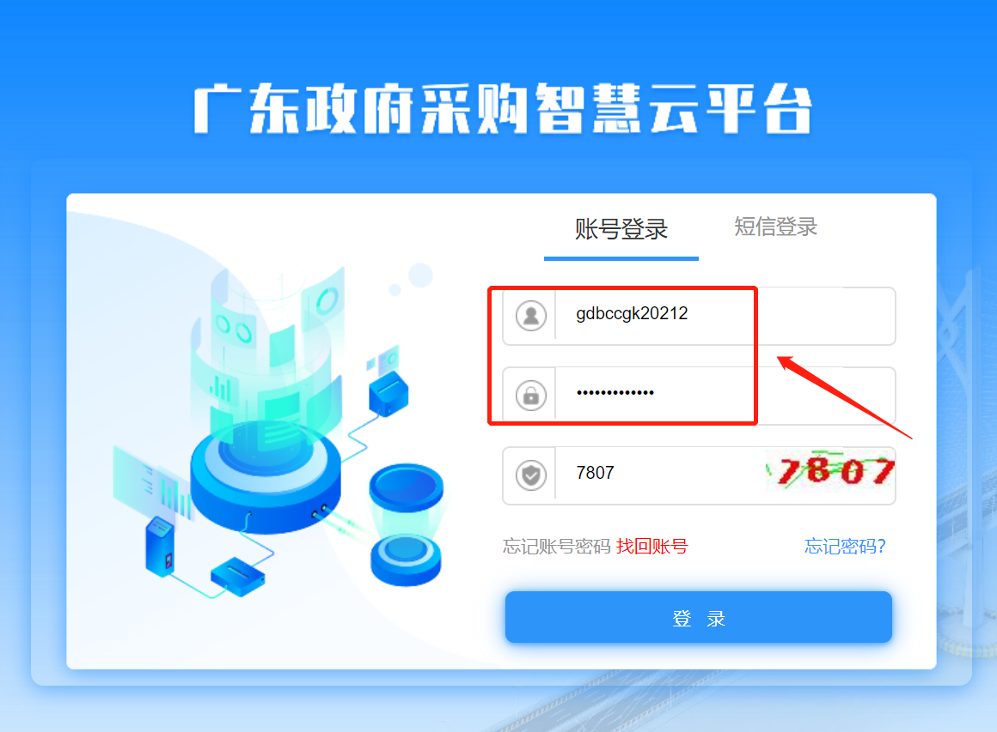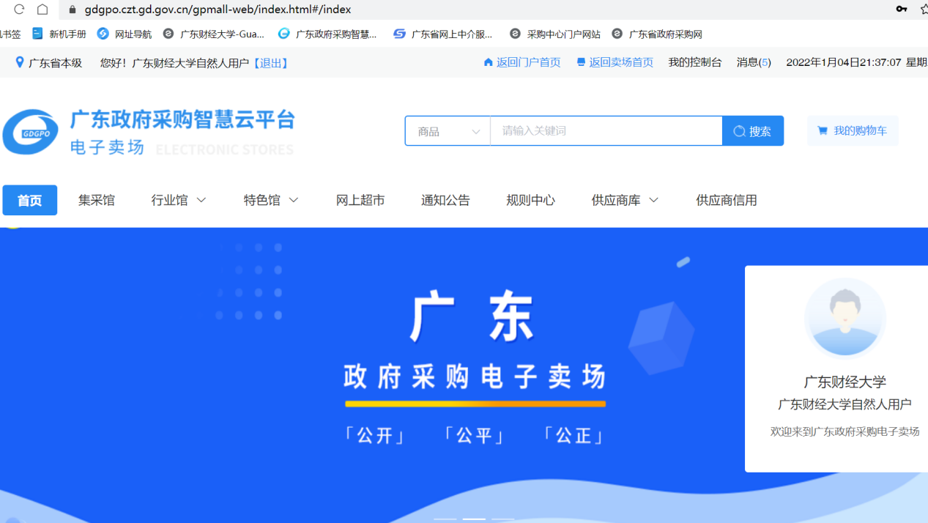

- 进入集采馆
点击进入“集采馆”
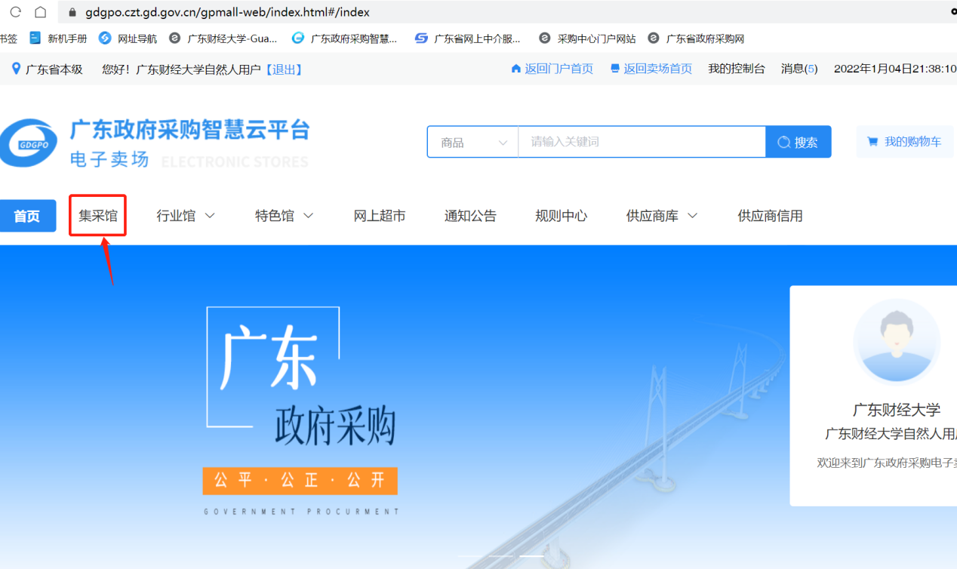

- 查询商品
通过电商直购、电子反拍方式采购的商品，可通过集采馆中的“全部分类”或进入“集采商城”，选择商品类别后进入商品浏览页。
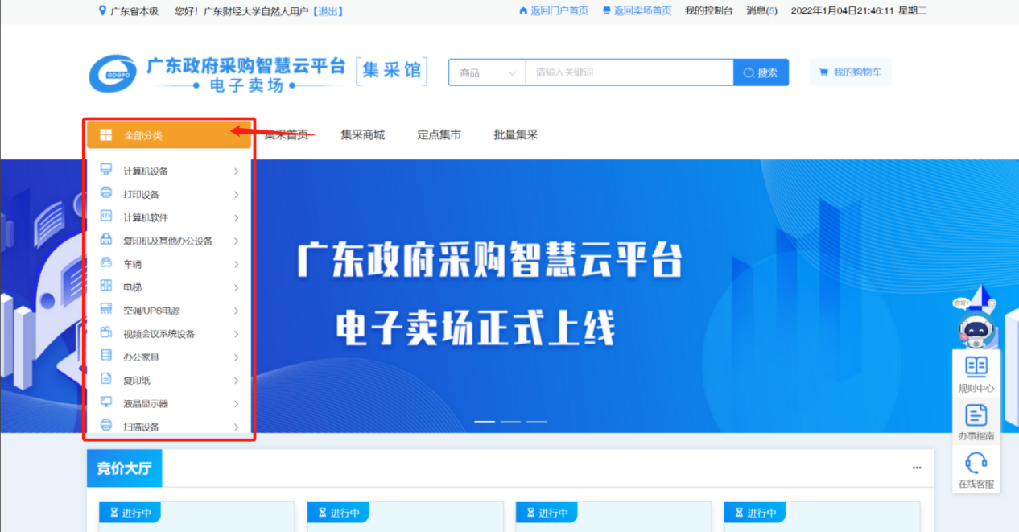

查询批量集采的可选商品：在云平台电子卖场首页点击“批量集采”图标，即可查看当季度可供用户选择的台式电脑、便携式电脑和空调机品牌型号商品列表。
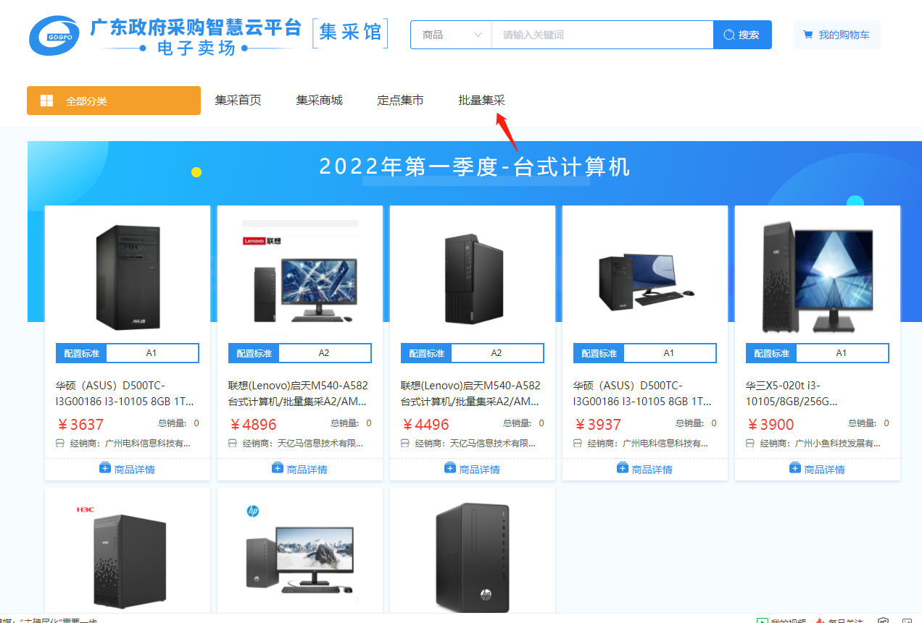
查询省政府定点供应商库：在云平台电子卖场首页点击“定点集市”图标进入页面，点击页面左边的品目进入该品目定点供应商列表，也可在此页面的查询框内输入供应商名称关键词进行查询。推荐供应商时一定要注意查看公司页面信息，其中 “服务分类”和“服务区域”一定要和所采物资及送货地址相符合。
